

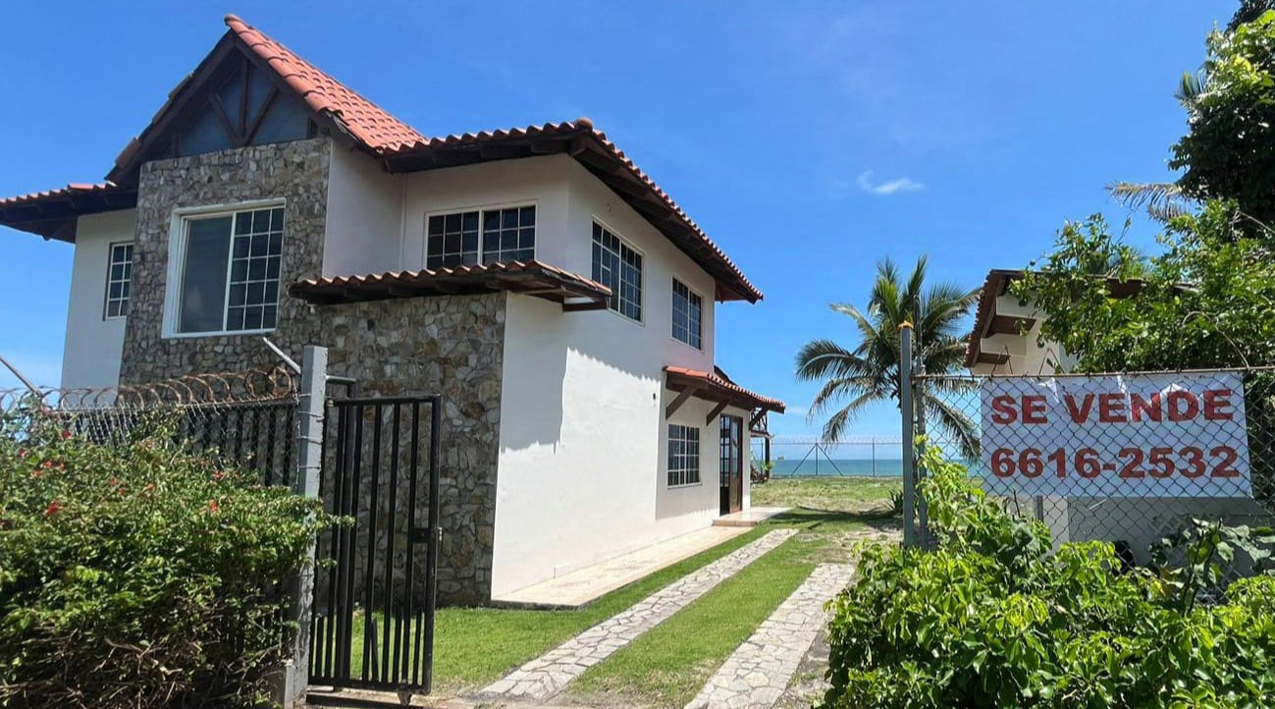

**GRAN OPORTUNIDAD PARA ADQUIRIR ESTA**

**ESPECTACULAR RESIDENCIA** **RECIEN REMODELADA EN SU TOTALIDAD CON FRENTE DE PLAYA, UBICADA EN LA MEJOR AREA DE PLAYA MALIBU, GORGONA**

**CONSTA DE 1,000 mt2 DE TERRENO FRENTE A LA PLAYA, POSEE 3 RECAMARAS CON SUS BAÑOS, AMPLIA SALA/COMEDOR/COCINA Y UNA CASITA DE HUESPEDES**

**AMPLIA TERRAZA EN EL PRIMER NIVEL Y UN DECK CON VISTAS IMPRESIONANTES AL MAR**

**VALOR DE VENTA: Recibiendo ofertas en base al precio de $600,000.00**

CONTACTO: Lupita Tapia de Hilbert

[Lupitatapia12@gmail.com](mailto:Lupitatapia12@gmail.com)

+507 6616-2532